Предметно-развивающая среда в старшей подготовительной к школе группе.

Воспитатели: Забродина А.А.

Смирнова Н.Н.

«Понятие предметно-развивающая среда определяется как «система материальных объектов деятельности ребенка, функционально моделирующая содержание его духовного и физического развития».

Умное название предметно-развивающая среда. А за ним скрываются все уголки и закоулочки, полочки и коробочки, которые есть в нашей группе и служат нам. В группе мы сделали все так, чтобы дети могли заняться разнообразной деятельностью совместно со сверстниками и индивидуально.

Созданная эстетическая среда вызывает у детей чувство радости, эмоционально положительное отношение к детскому саду, желание посещать его, обогащает новыми впечатлениями и знаниями, побуждает к активной творческой деятельности, способствует интеллектуальному развитию детей дошкольного возраста. Такая организация предметно-пространственной развивающей среды группы кажется нам наиболее рациональной, так как она учитывает основные направления развития ребенка и способствует его благоприятному развитию.

Грамотно организованная предметно-развивающая среда в группе играет важную роль в воспитании ребенка и его развитии. Созданная среда вызывает у детей чувство радости, эмоционально положительное отношение к детскому саду.

При построении предметно – развивающей среды соблюдались

 принципы:

• Открытости;

• Гибкого зонирования;

• Полифункциональности;

• Гендерный подход.

Организация предметно-развивающей среды в старшей подготовительной к школе группе. Для того, чтобы воспитанники могли найти себе дело и занятие по душе, в групповом помещении условно выделяются три зоны, в которых находятся центры развивающей активности детей. Они не имеют четких границ, что позволяет соблюдать принцип полифункциональности, когда один и тот же игровой уголок по желанию можно легко и быстро преобразовать в другой.

*Зона умеренной активности.*

*«Центр познания»*. Это учебная зона, развивающие дидактические игры, прописи, игры на развитие мелкой моторики. В центре математики игры должны давать ребенку пищу для ума, эмоций. Игры в математическом центре помогают интеллектуальному развитию детей, развивают внимание, память, мышление, воображение *(лото, конструктор)*. Обучают детей элементарным математическим операциям.

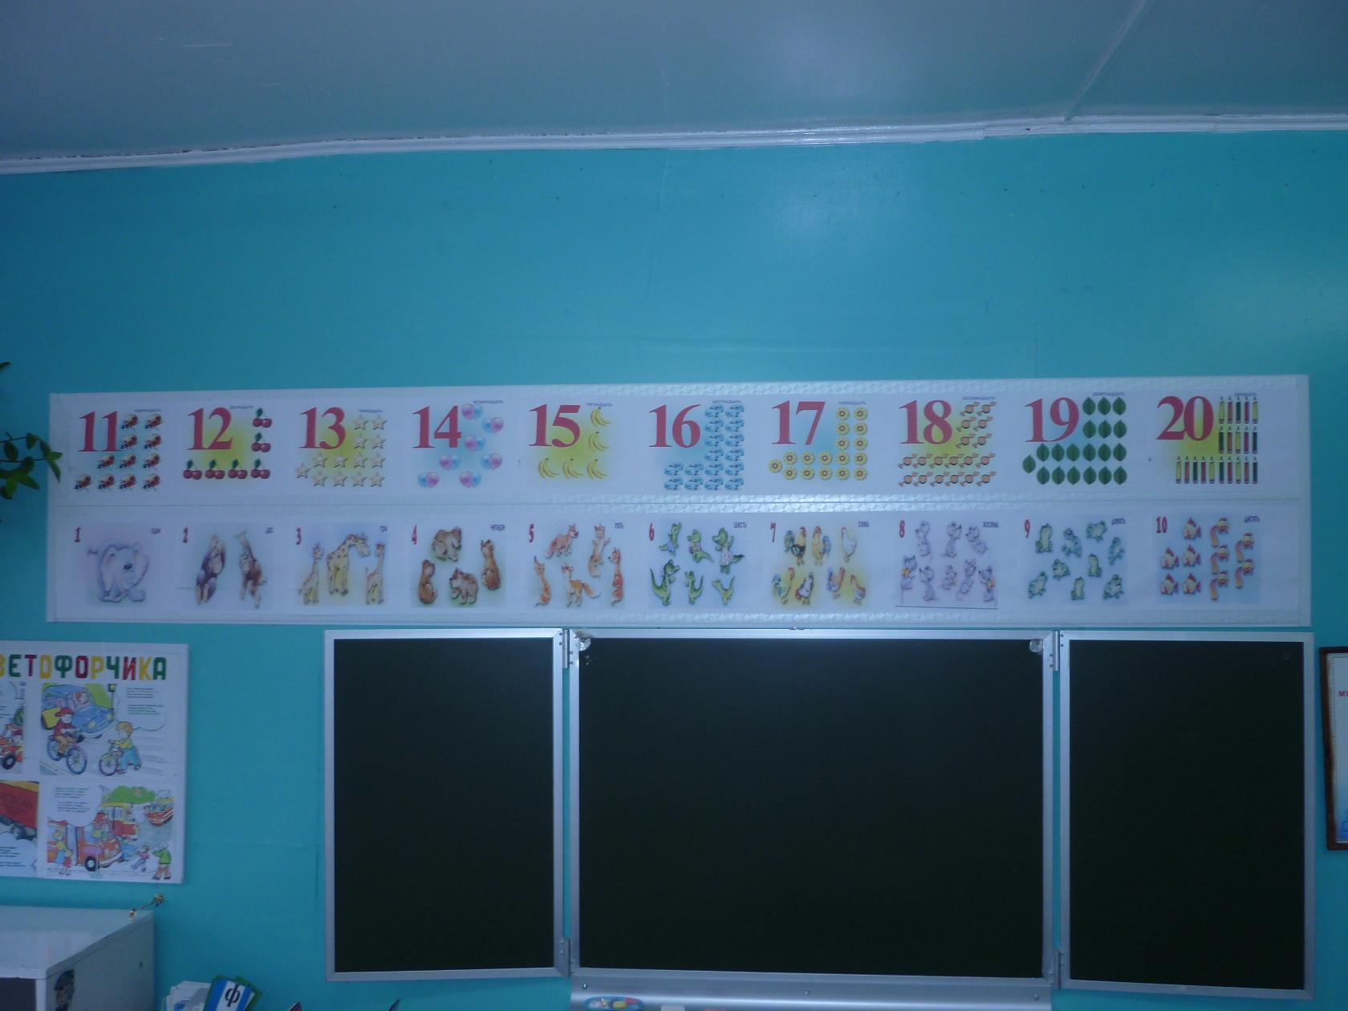 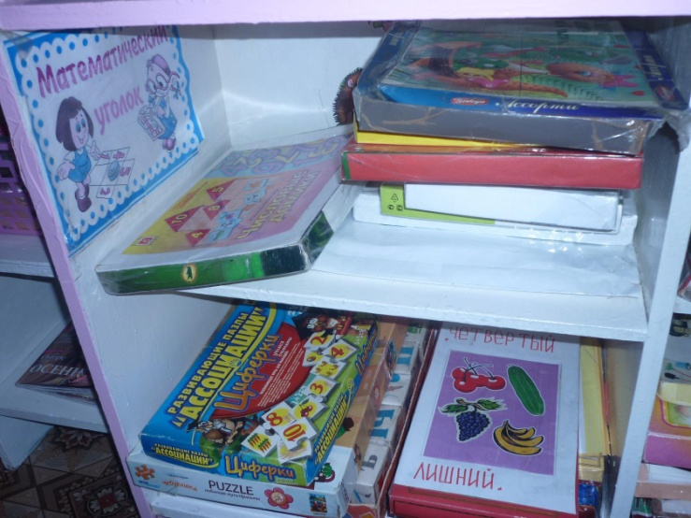

*«Центр книги»* Книжный центр - книжки, литературные игры-викторины,

сюжетные картинки.

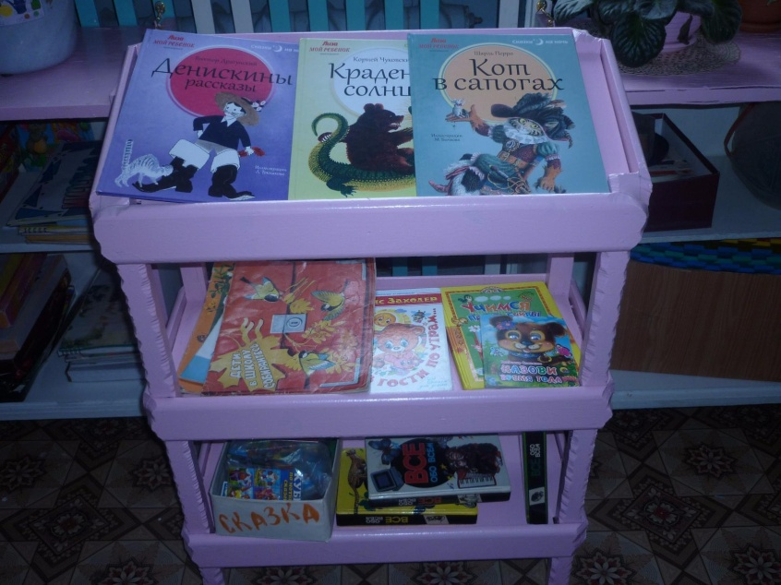

"Центр природы» В нем находятся календарь природы и календарь погоды, иллюстрации и стихи по временам года, необходимое оборудование для работы в уголке природы. Центр природы знакомит детей с доступными явлениями природы. Дидактические игры и пособия обеспечивают условия для развития у детей эмоционально-положительного отношения к живой природе; знакомят с условиями развития растений, животных, их особенностями, средой обитания. Рассказывают о взаимосвязи и взаимодействии живой и неживой природы, способствуют ответственному и бережному отношению к природе.

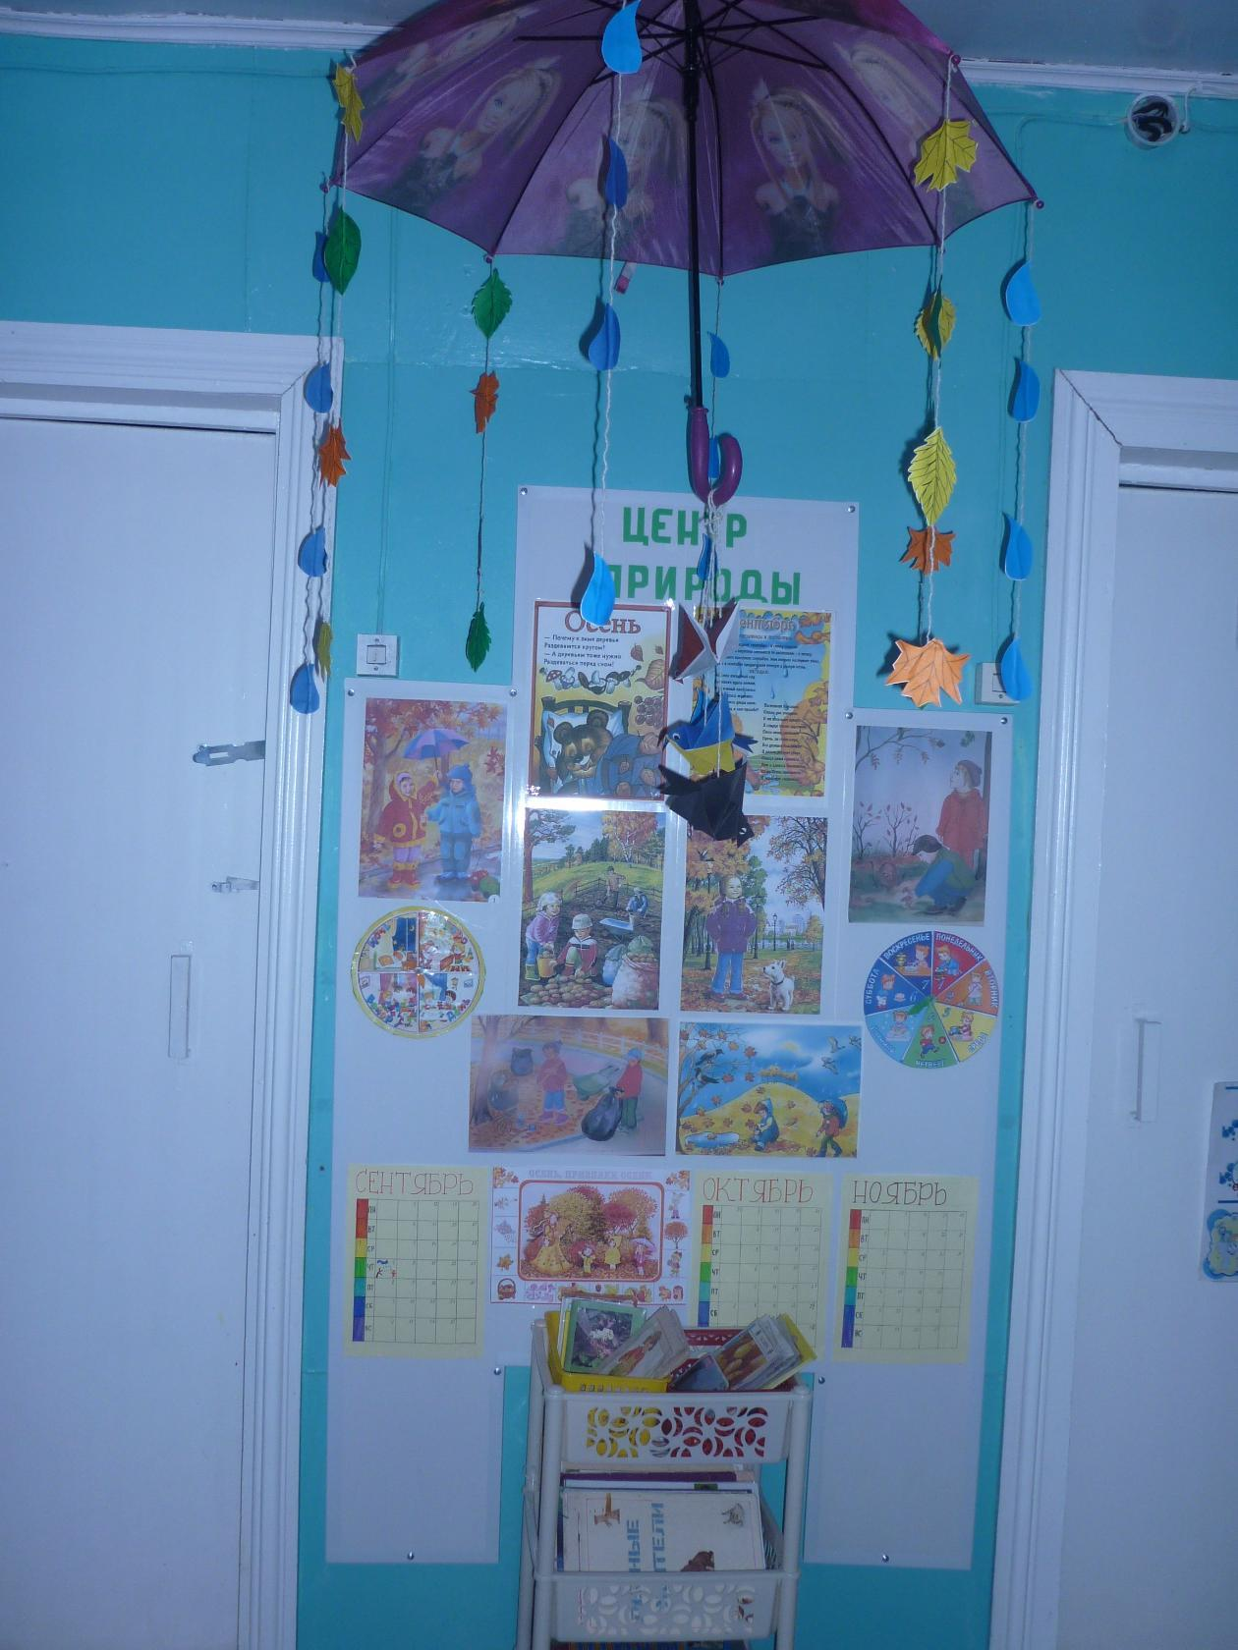 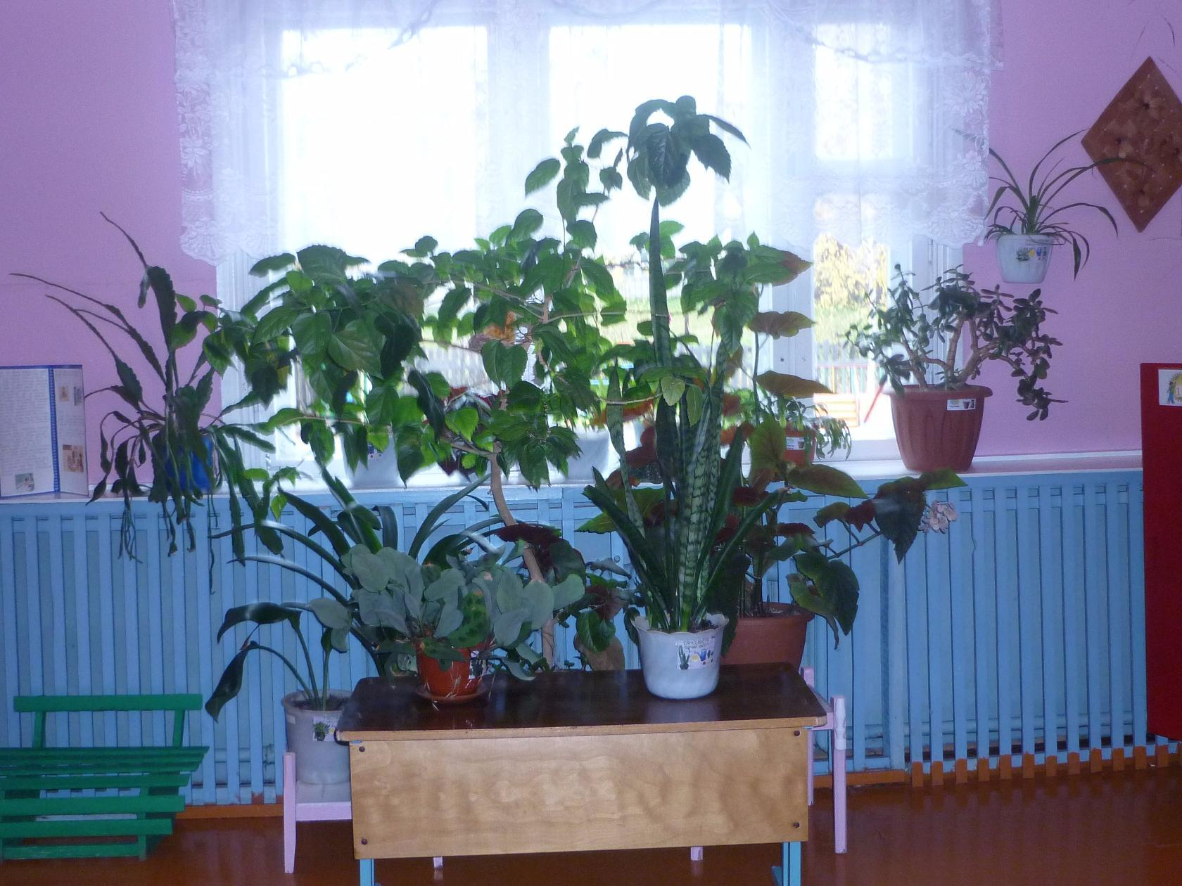

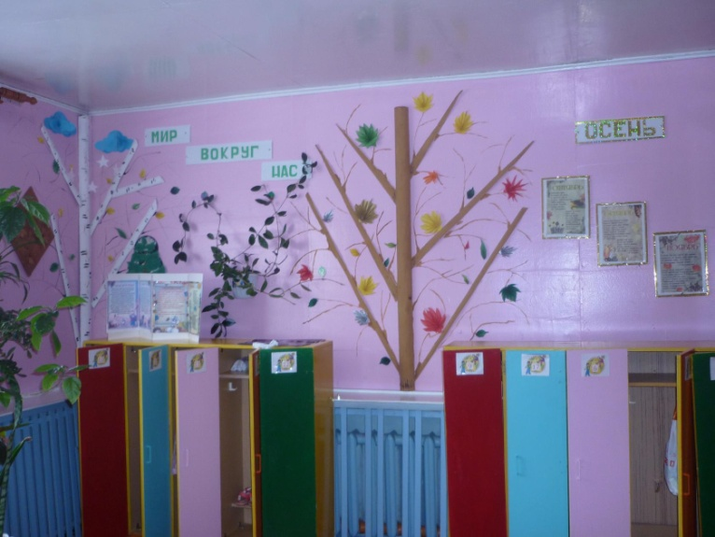

*«Центр патриотического воспитания»* оснащён  картинами, книгами, иллюстрациями.

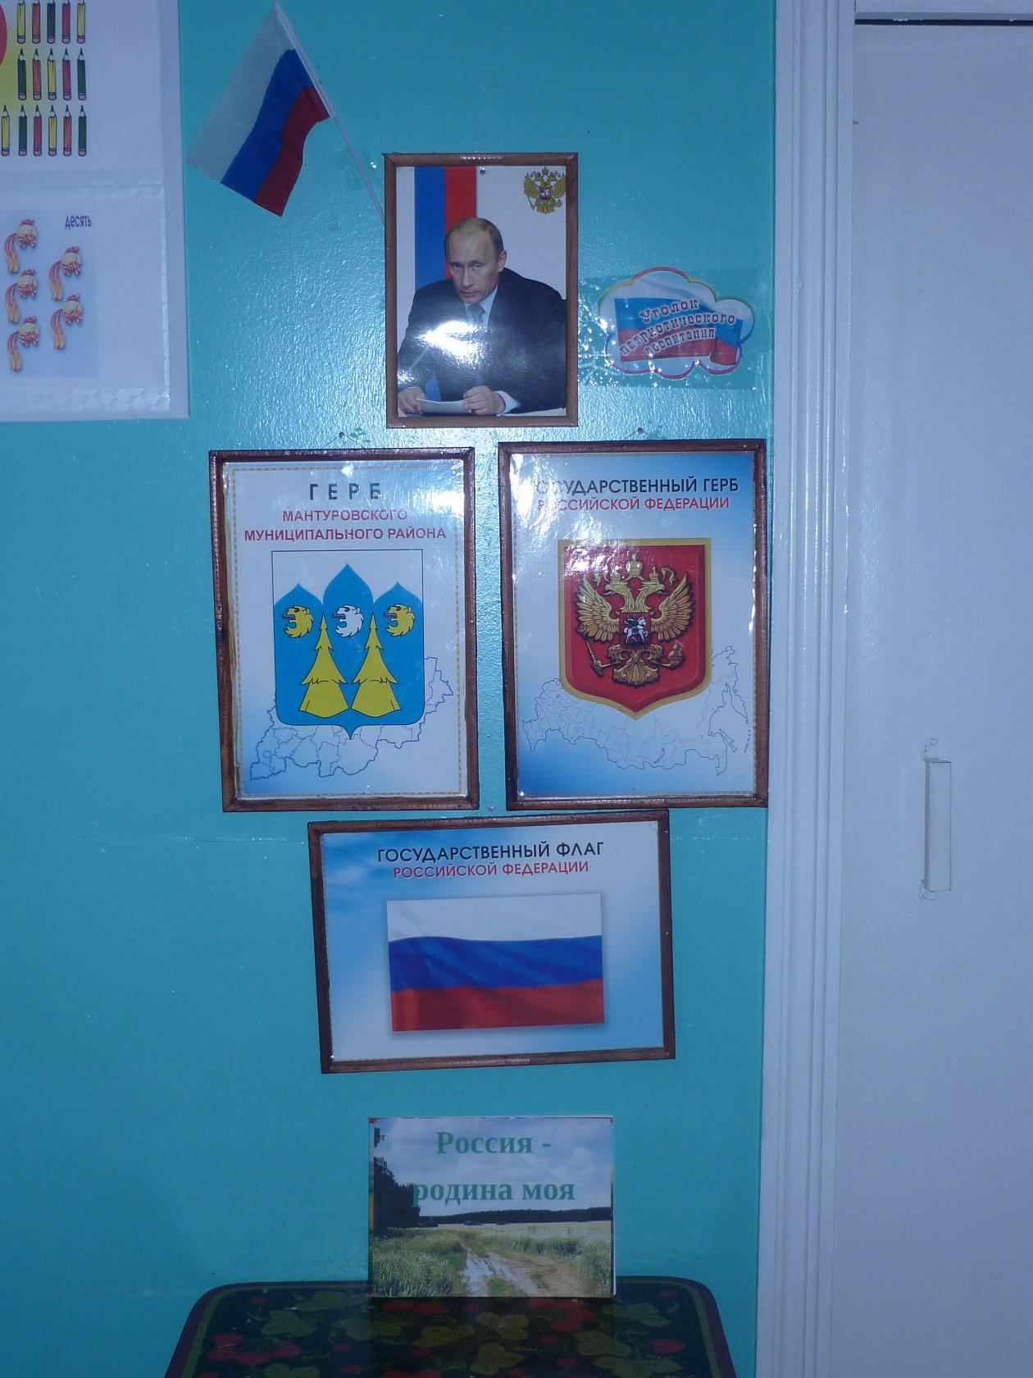

*«Центр конструирования»*

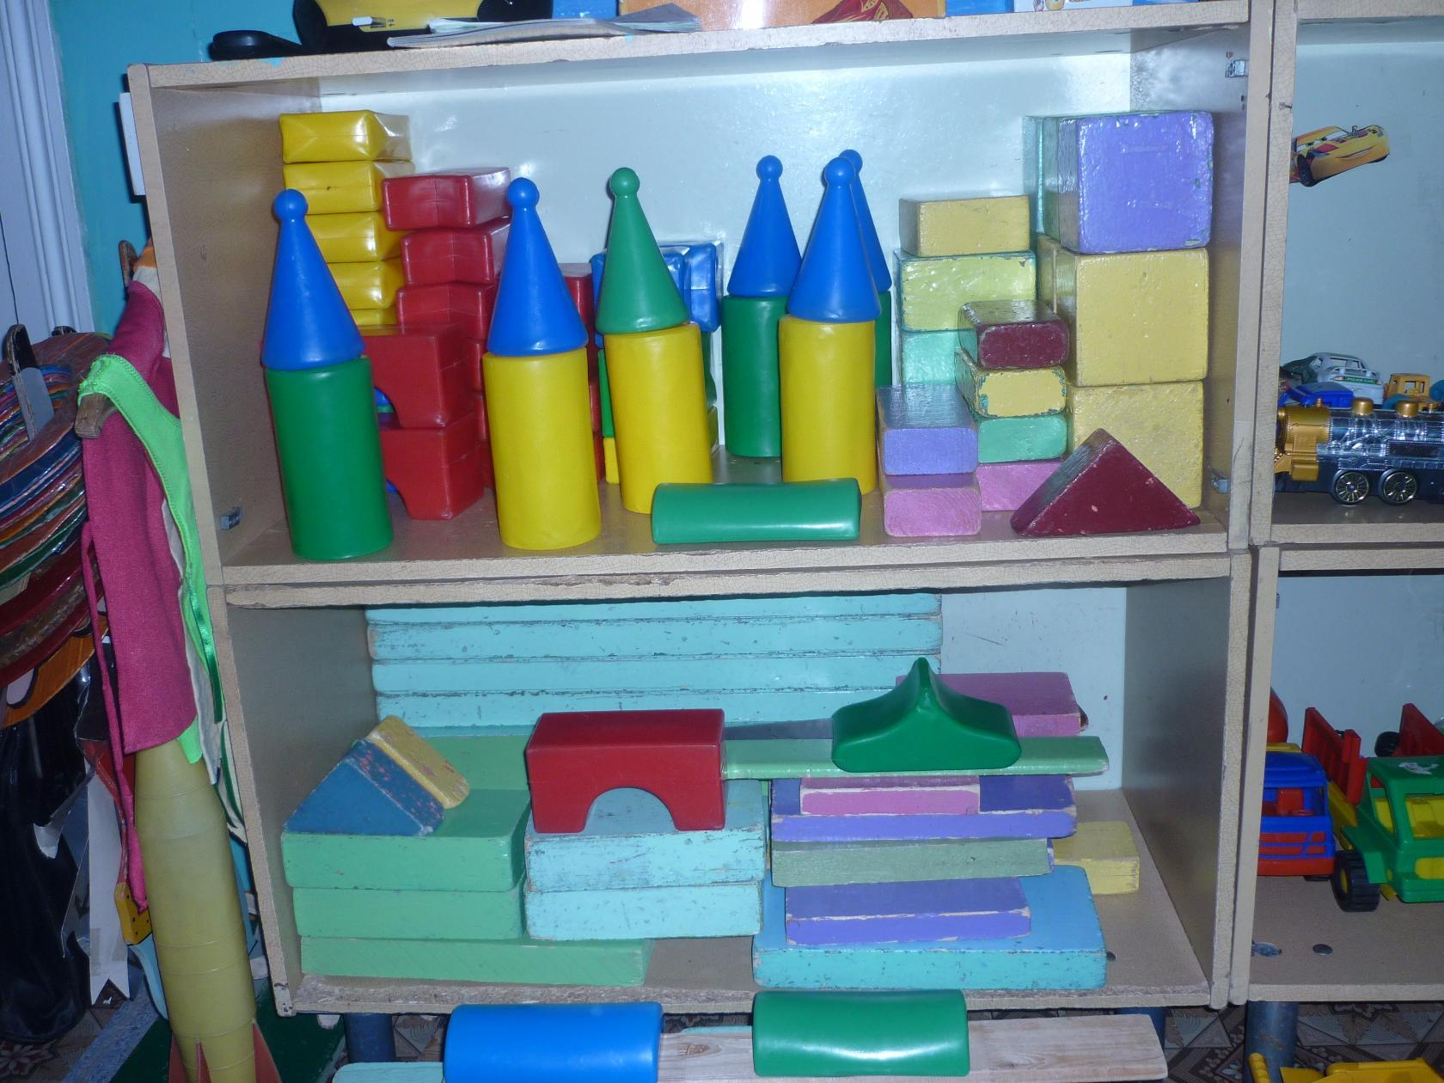 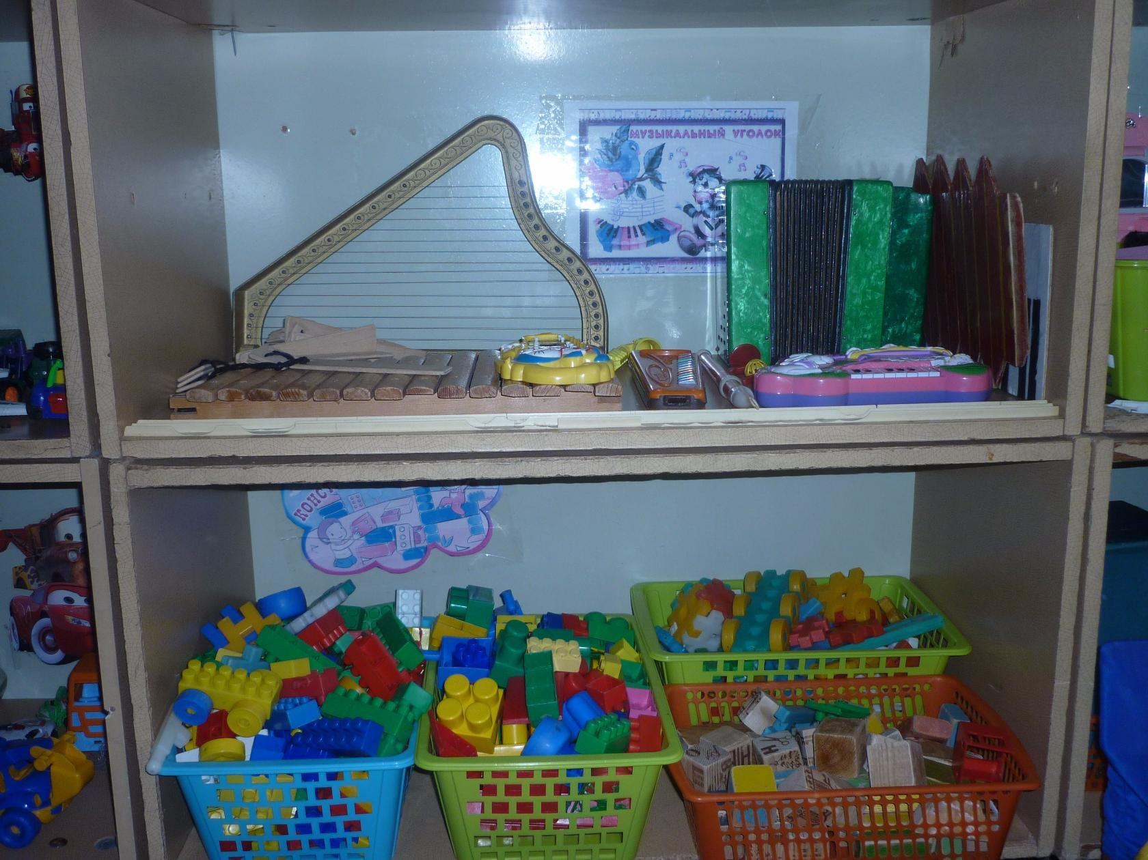

*«Центр экспериментирования»*. В нем есть оборудование для проведения опытно-экспериментальной деятельности и, алгоритмы, календари для записей проводимых опытов и экспериментов.

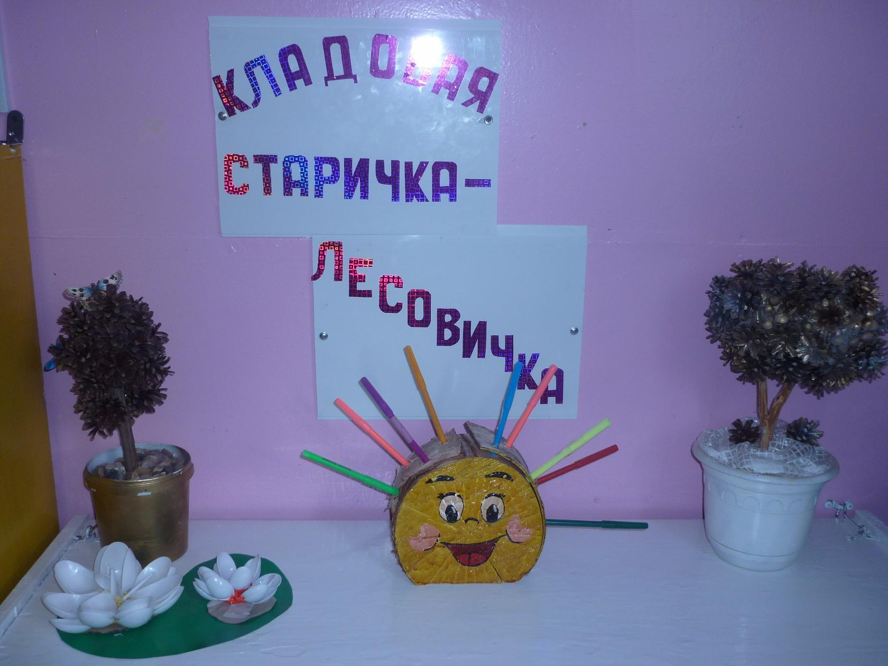

*«Центр творчества»*

Центр ИЗО - оснащён необходимым материалом для продуктивной и творческой деятельности детей (листы бумаги, карандаши, фломастеры, краски, пластилин, восковые мелки, баночки для воды и прочее.)

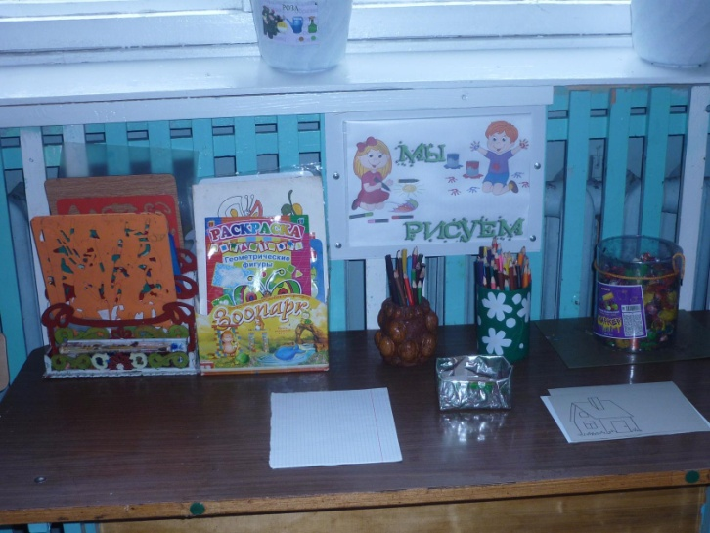

*«Школа Светофорчика»* В центре дорожного движения рассказывается о правилах поведения на дороге. В нем находятся дидактические игры, атрибуты, наглядные пособия макеты по закреплению как правил дорожного движения, так и основ безопасности жизнедеятельности.

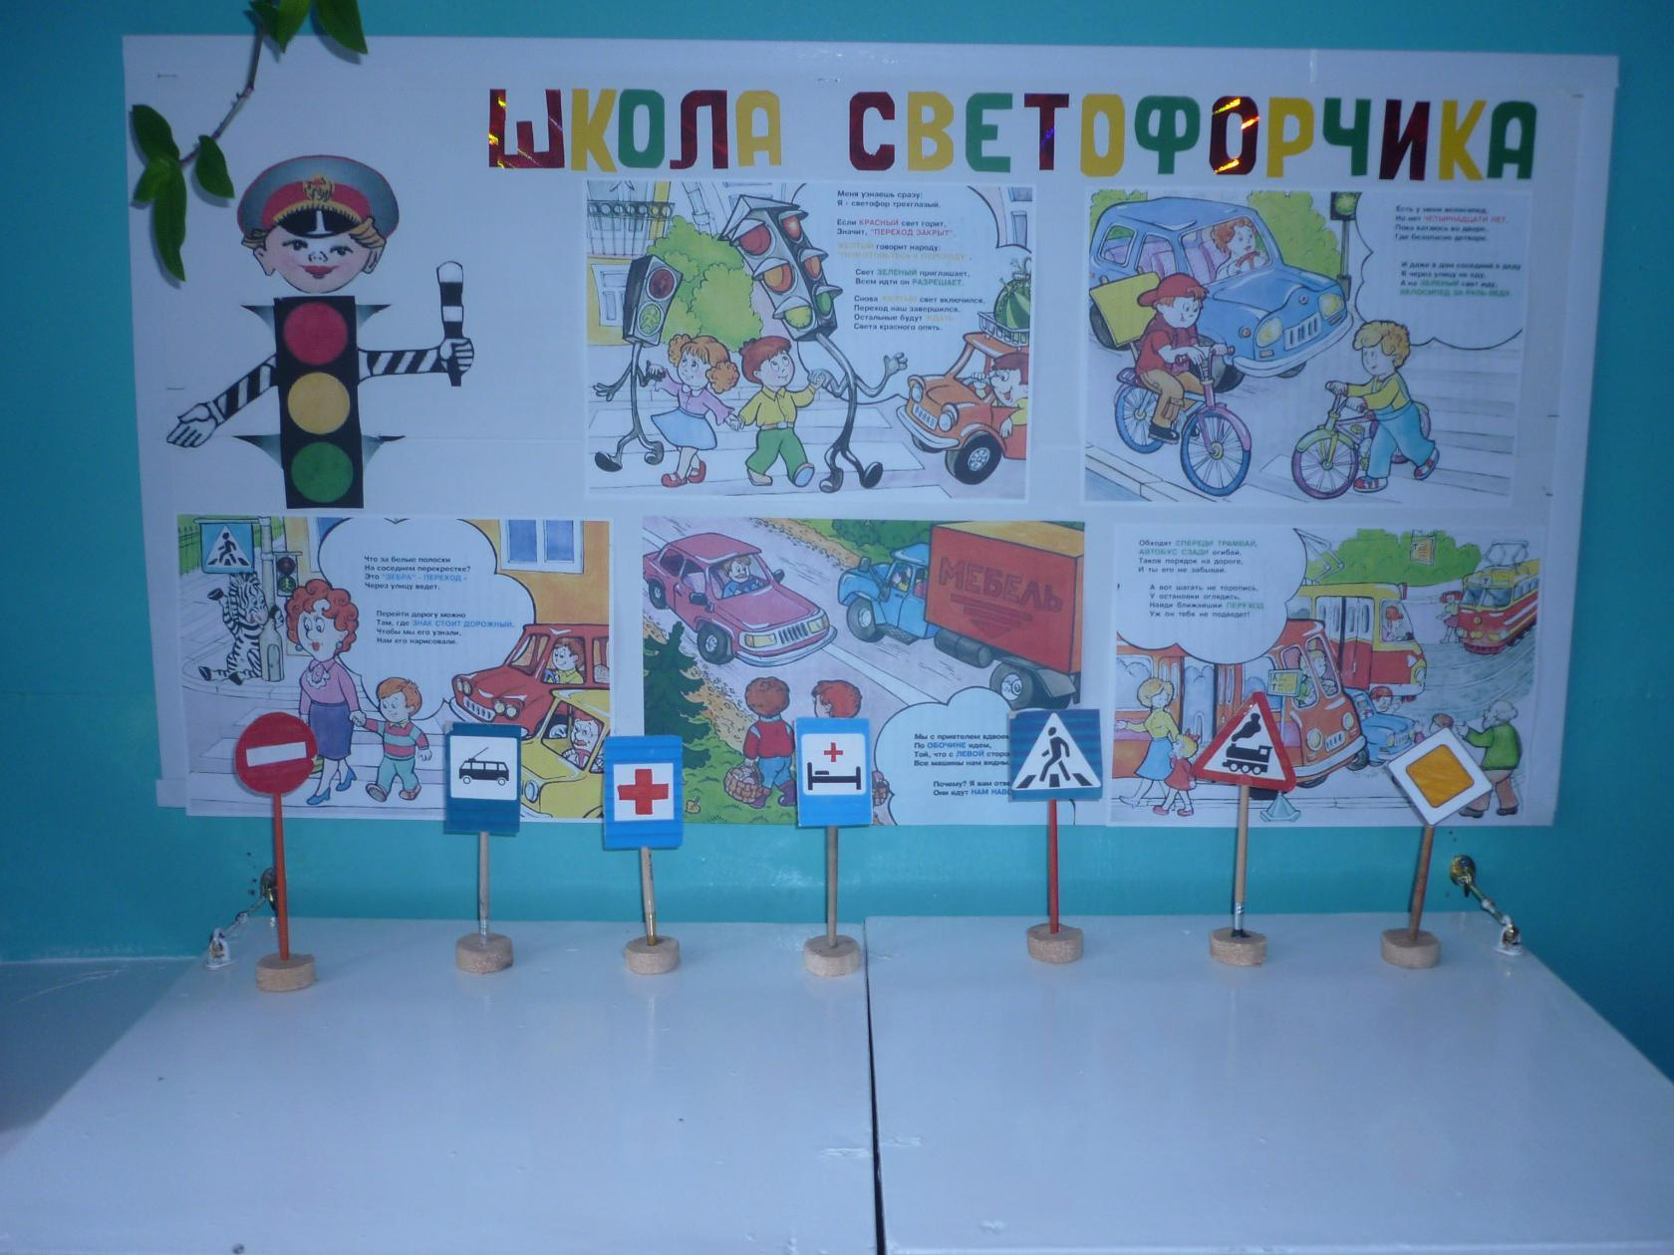

*Зона повышенной активности*.

*«Центр двигательной активности»*.

Потребность в движении является важной задачей при организации предметно пространственной развивающей среды. Для этого отведено пространство в группе, имеется различное оборудование: воротца, тоннели, мячи, обручи, мешочки, набитые песком, мягкие кирпичики, разноцветные флажки, ленточки, атрибуты для проведения подвижных игр, а также пособия, необходимые для проведения утренней гимнастики.

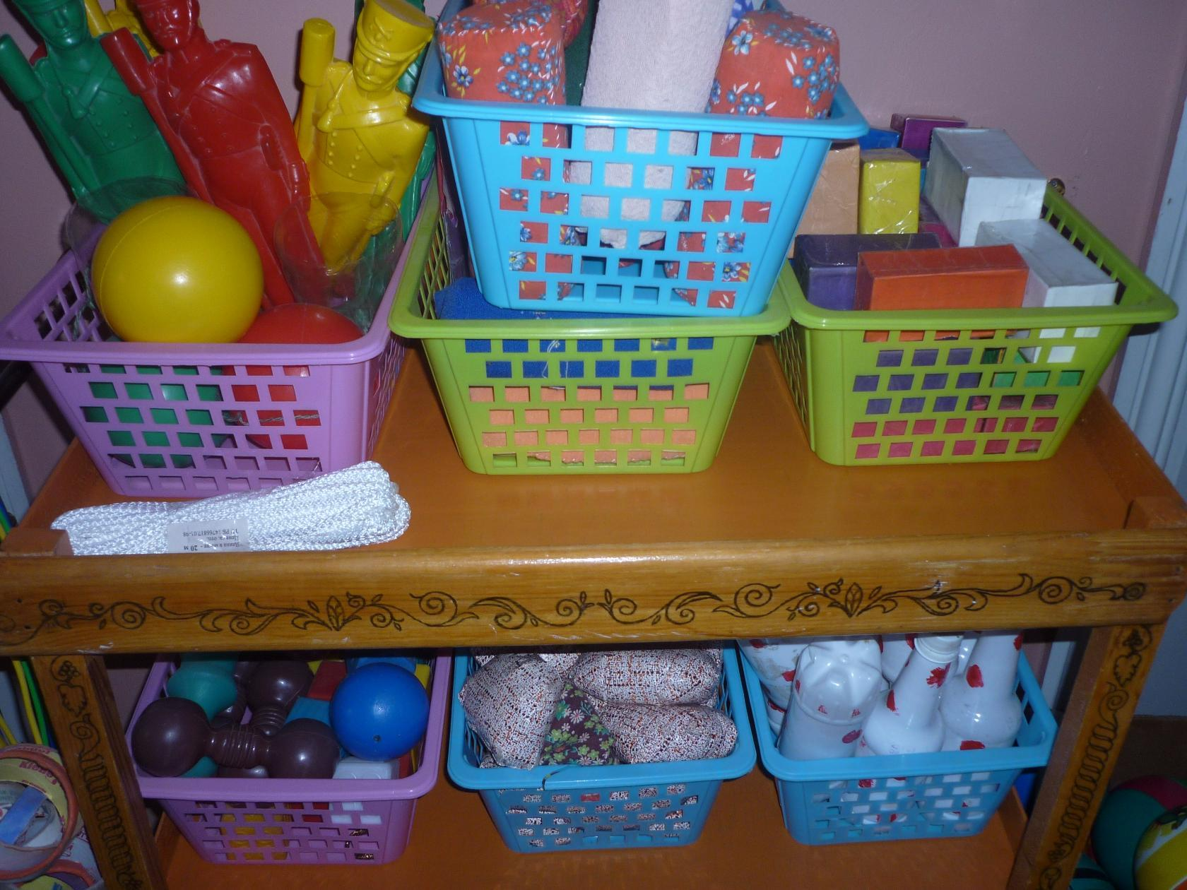

*«Центр музыки»*

Дети в восторге от нашего музыкального центра. Здесь есть музыкальные инструменты, которые доставляют детям много радостных минут.



*«Центр театра»*

Мы стараемся знакомить детей с различными видами театра, чтобы каждый ребенок мог выбрать именно тот театр, который ему наиболее близок и удобен

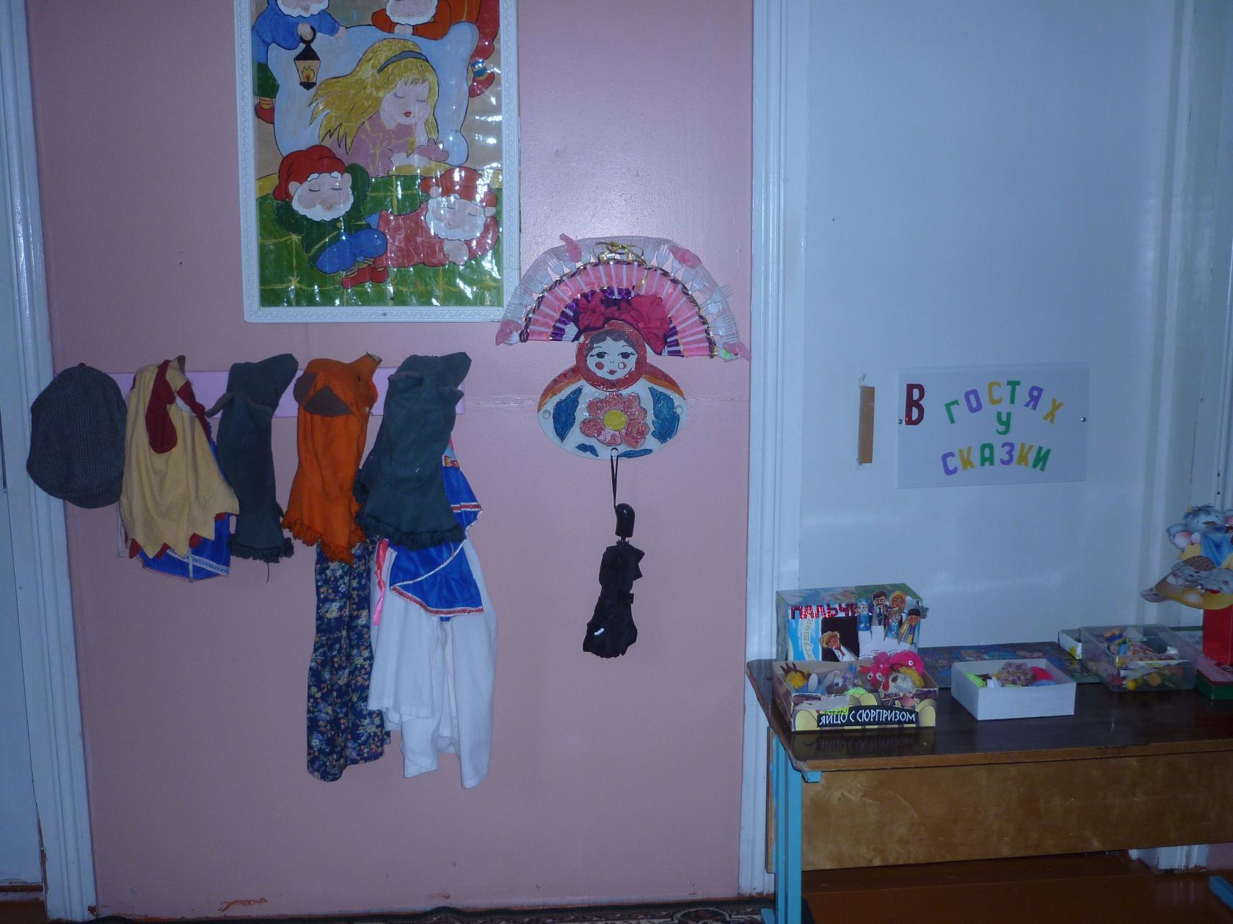

*«Центр игры»*

В группе имеются специальные игровые центры, где находятся атрибуты для различных сюжетно-ролевых игр "Больница", "Парикмахерская", «Школа», «Магазин».

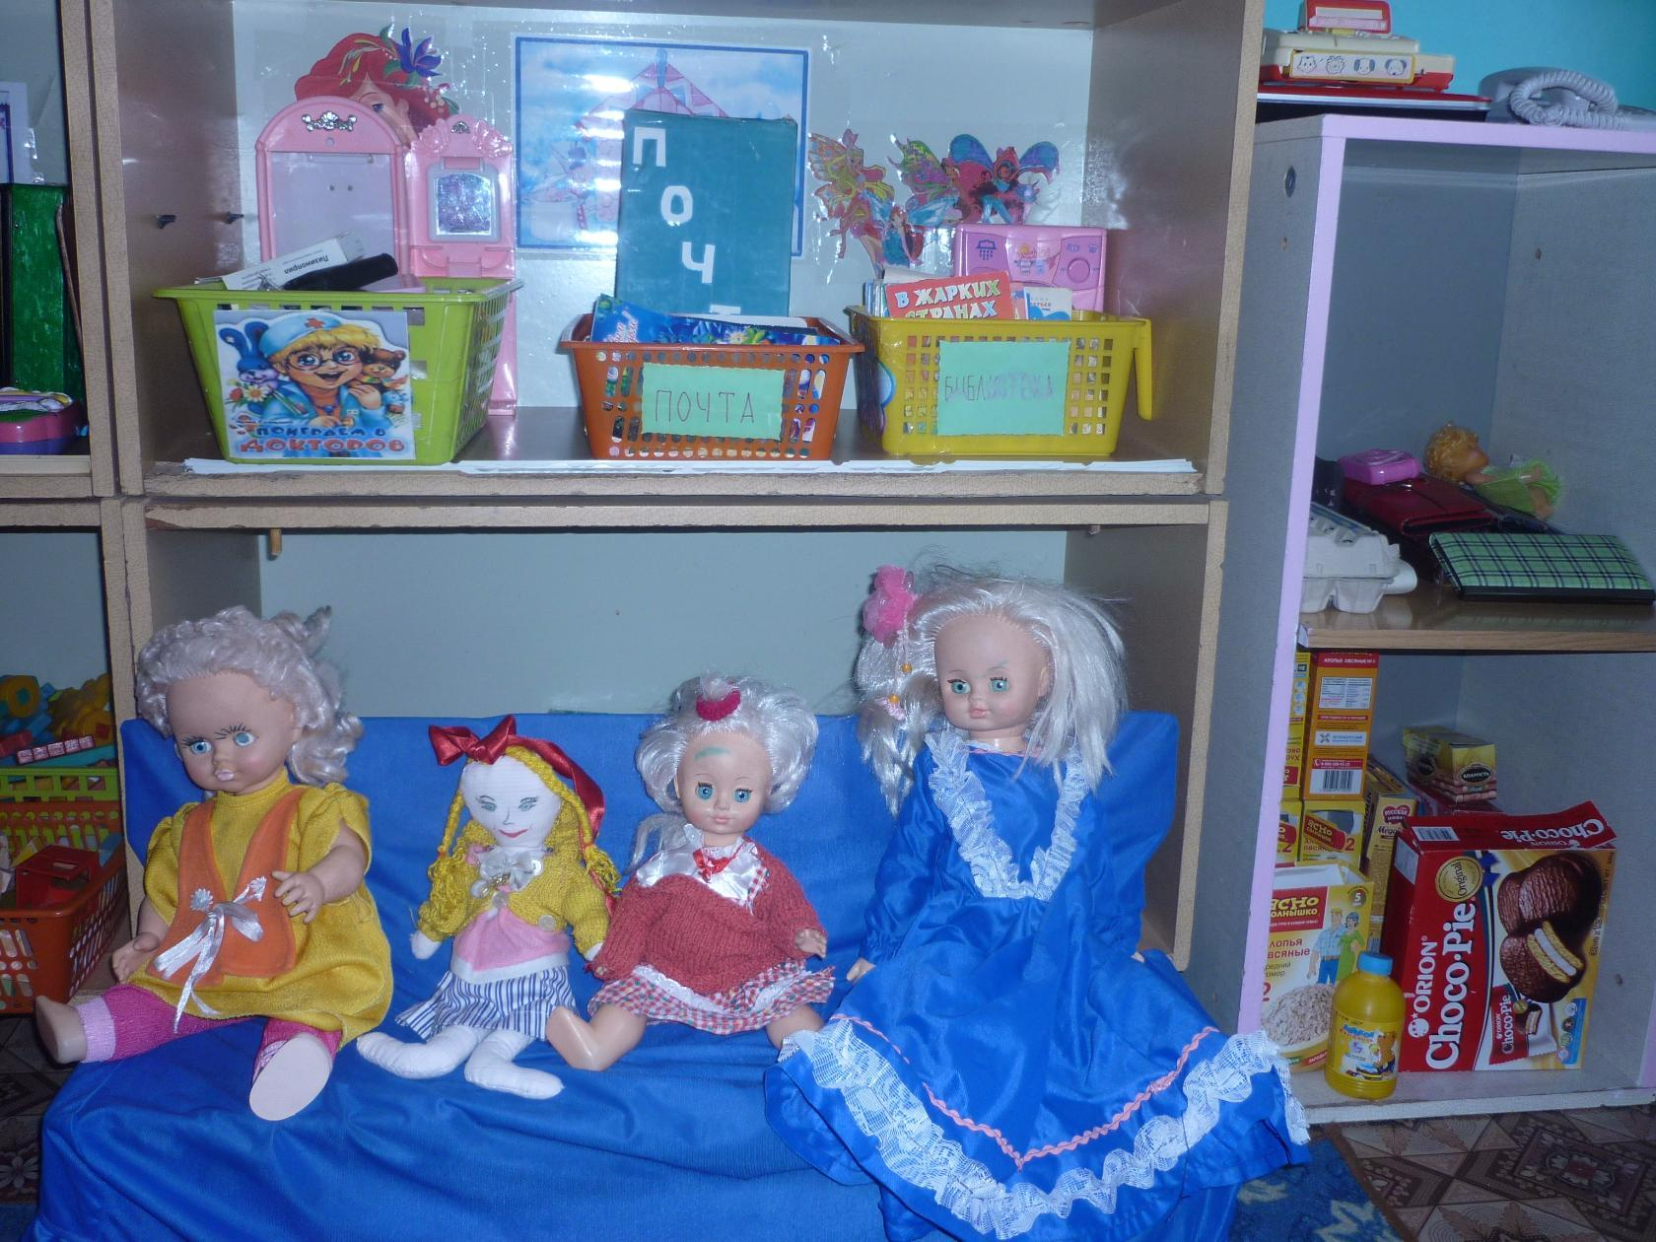 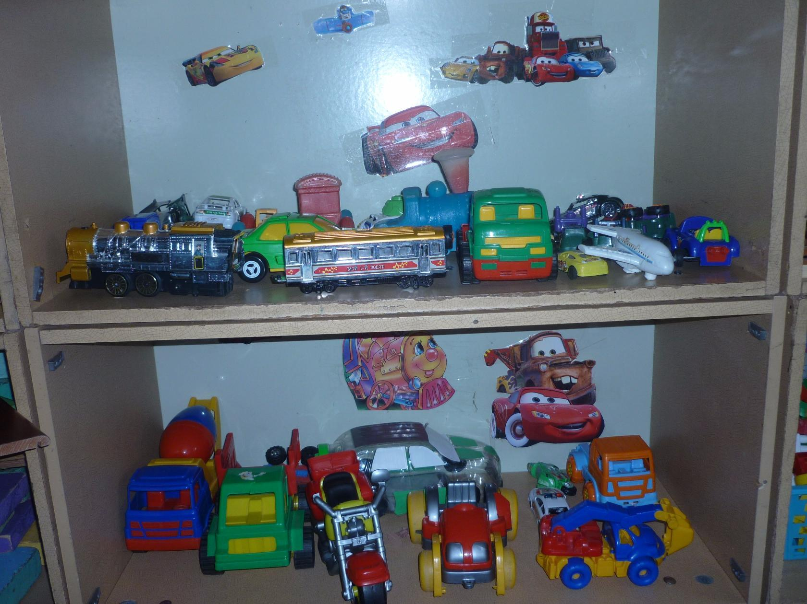

Одно и то же пространство легко можно преобразить и использовать для разных сюжетно-ролевых игр, используя при этом необходимые атрибуты.

*«Центр дежурства»*

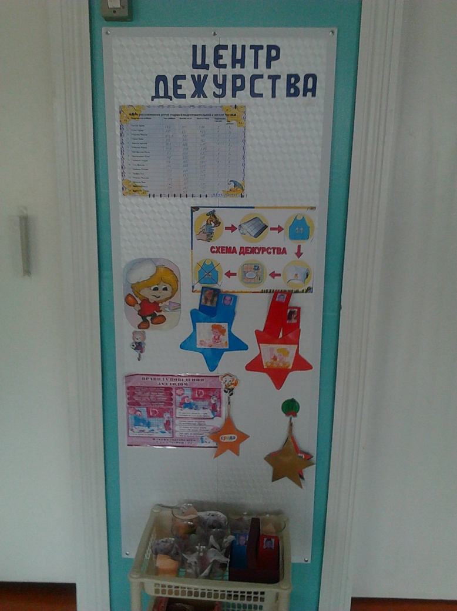

Основной вид деятельности - игра. В нашем центре "русская изба" собраны игрушки, которые знакомят детей с окружающими их предметами быта. Дети не только знакомятся с новыми для них предметами, но и учатся действовать с ними. А затем переносят полученные знания и навыки в повседневную жизнь.

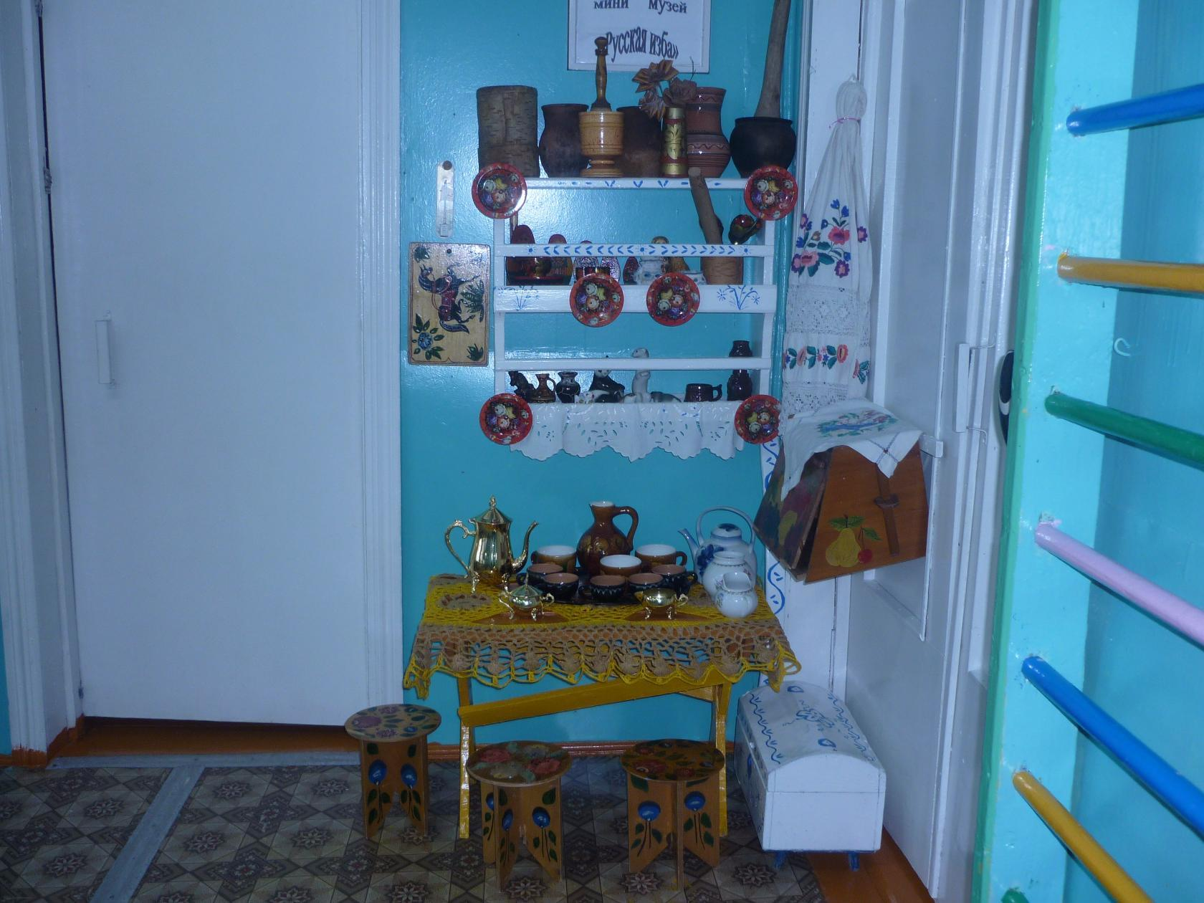

*Оформление приёмной* В раздевальной комнате оформлен уголок для родителей, уголок выставка детских работ по рисованию и лепке.

*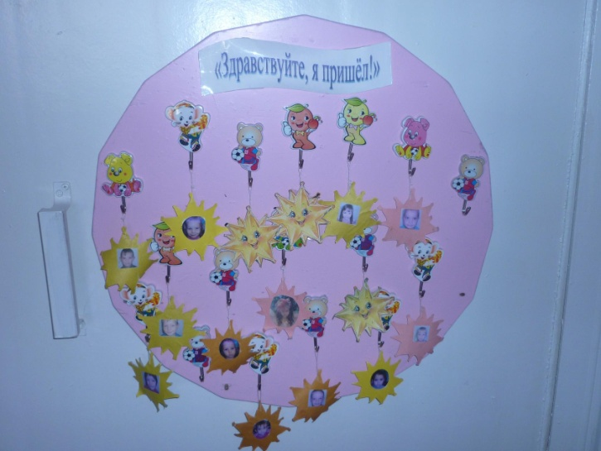. 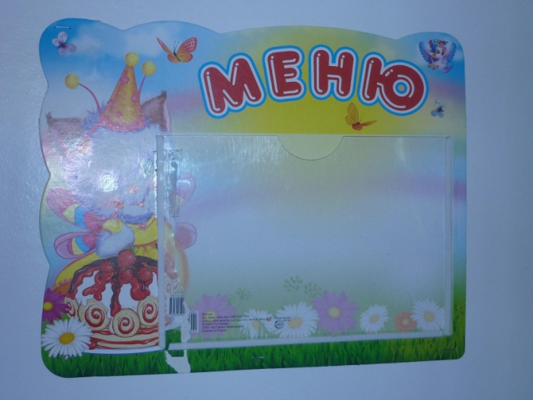*

*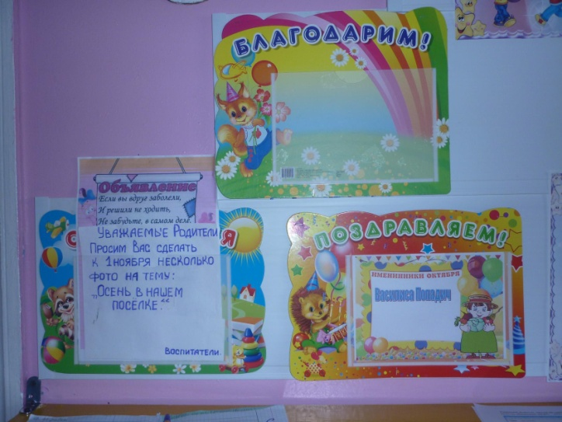*

*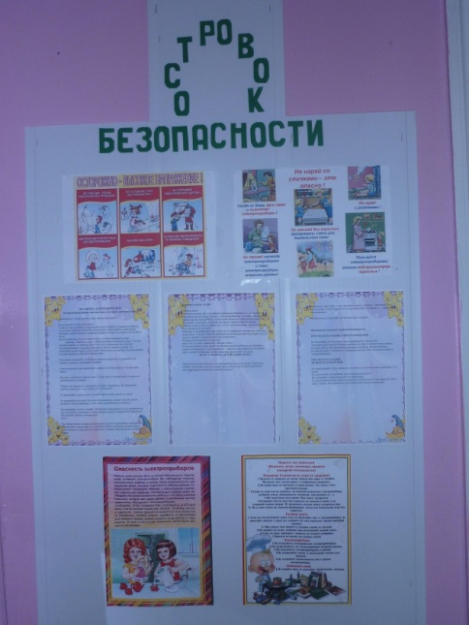 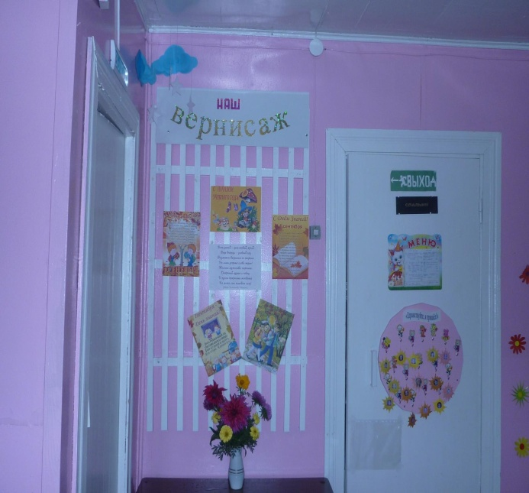*

*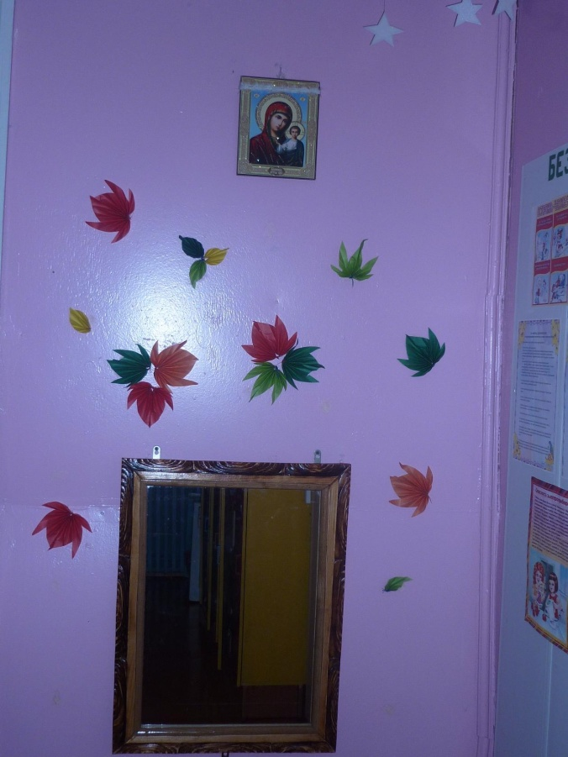 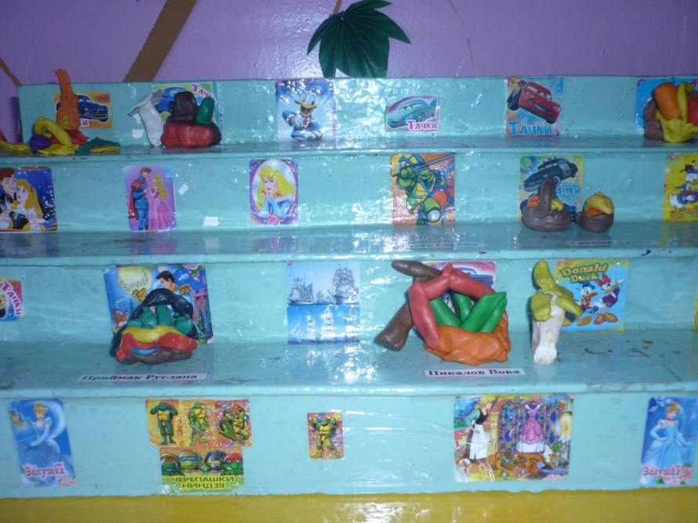*

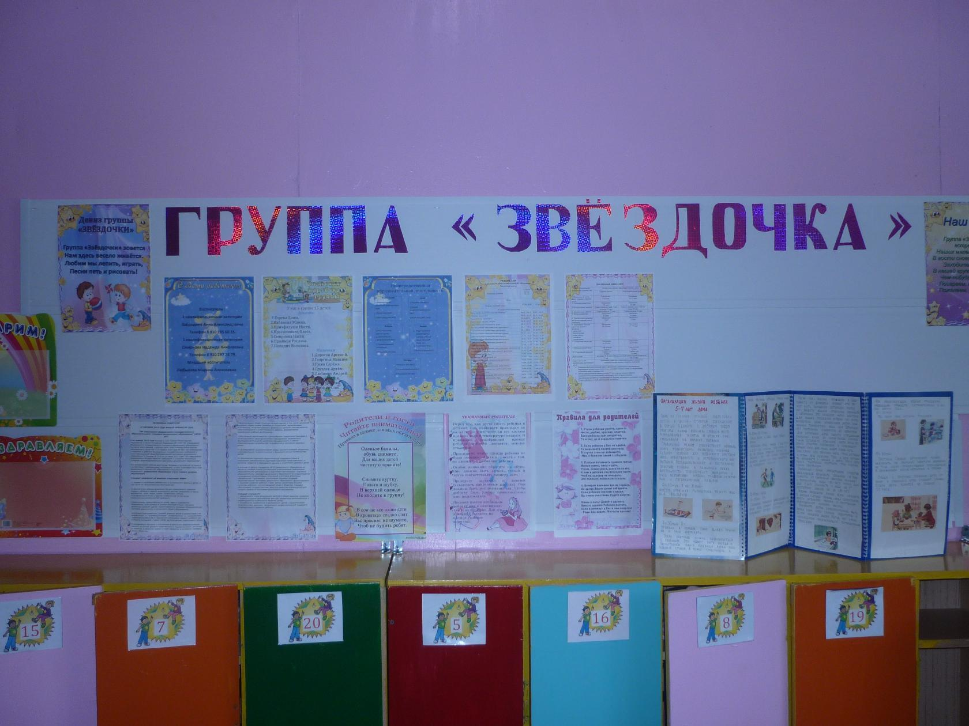

Вниманию родителей в соответствии с планированием размещается информация, буклеты, памятки, рекомендации по организации досуга детей, материалы для игр и домашних заданий.

*Наша группа.*

*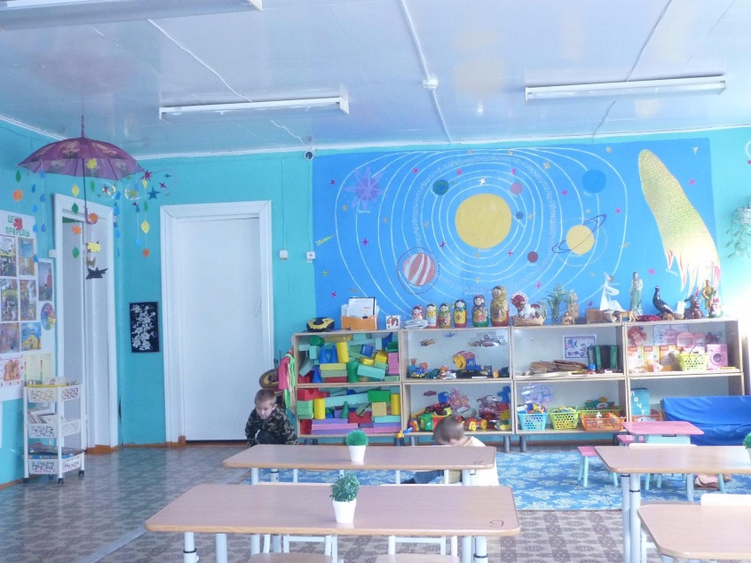*

*Наша спальня .*

*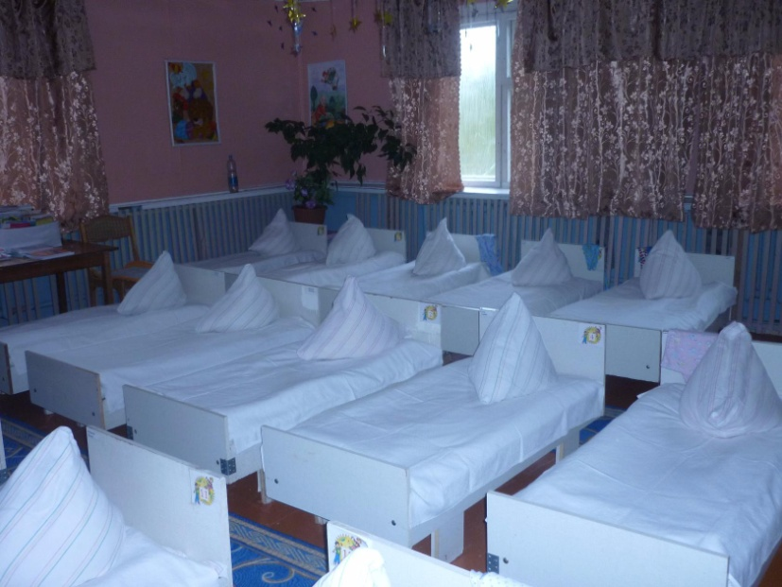*

А всё это создали мы.

